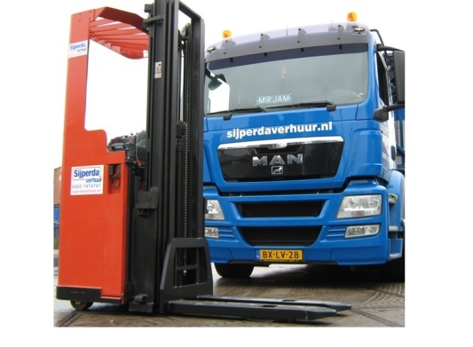



**Sta stapelaar accu hefvermogen maximaal 1600 kg hefhoogte 5,40 meter**

Aandrijfeenheid: Elektrisch

Type besturing: instaand

Nominaal vermogen: 1350 kg

Maximale asdruk steunpootwiel met nominale last: 1600 kg

Last zwaarte punt: 600 mm

Rijsnelheid, zonder/met nominale last: 2,5/2,1 mtr./sec.

Hefsnelheid, zonder/met nominale last: 0,3/0,2 mtr./sec.

Daalsnelheid, zonder/met nominale last: 0,3/0,45 mtr./sec.

Hellingshoek, zonder/met nominale last: 16/8%

Rijrem: elektrisch

Parkeerrem: automatisch (elektrisch)

Aandrijfmotor: 2,4 pk

Hefmotor: 6,8 pk